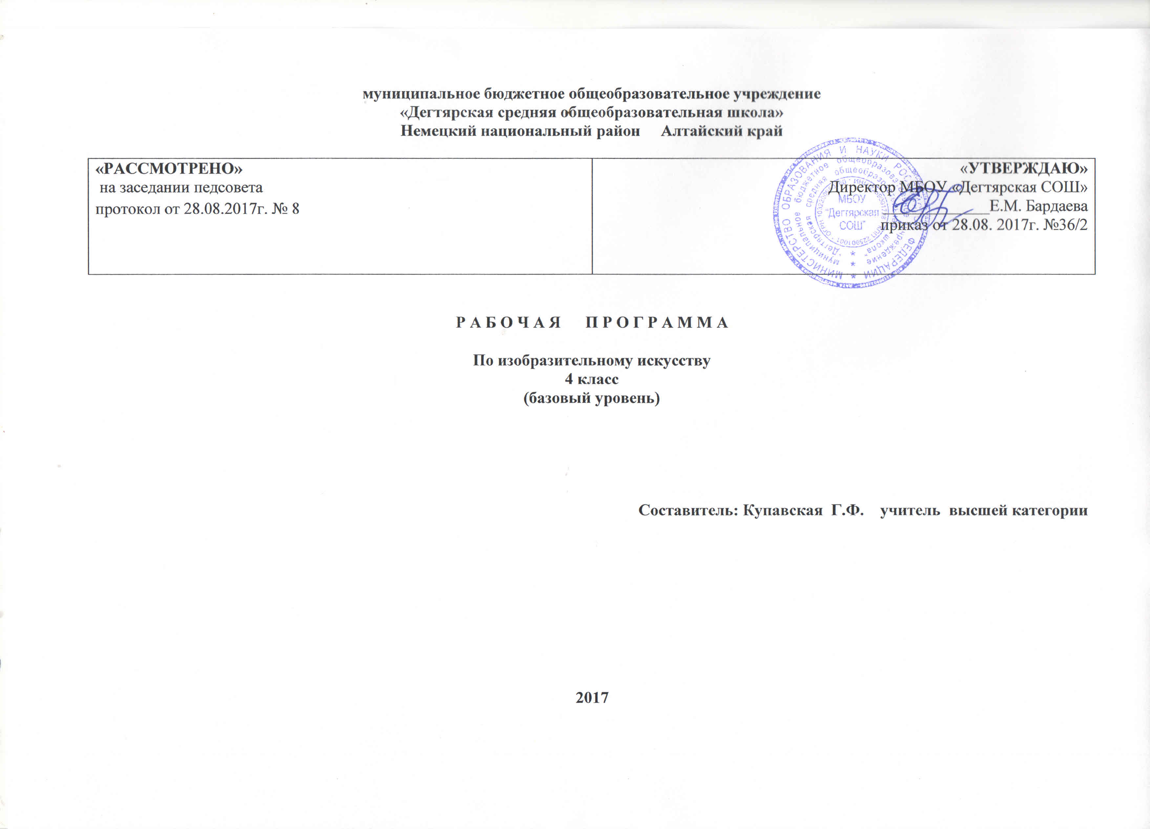
Пояснительная записка

1. Рабочая программа по учебному предмету «Изобразительное искусство» составлена в соответствии с требованиями:
1. Федерального государственного образовательного стандарта начального общего образования, утвержденного Министерством образования и науки РФ, приказ от 06.10.2009 №373 (с изменениями)
2. Основной образовательной программы начального общего образования МБОУ «Дегтярская средняя общеобразовательная школа»
3.Учебного плана на текущий учебный год МБОУ «Дегтярская СОШ», на основании которого выделен 1 час.
4. Примерной и авторской программы начального общего образования по изобразительному искусству «Школа России» М.:
« Просвещение» 2015 г.
Структура программы соответствует основным требованиям положения МБОУ «Дегтярская СОШ» о рабочей программе .

2. Для реализации программного содержания используются УМК «Школа России»:
Для учащихся:
1.Л. А. Неменская Изобразительное искусство. «Каждый народ - художник.» .4 класс. Учебник под редакцией Б. М. Неменского - М.: «Просвещение», 2014 г.

Для учителя:
1.Изобразительное искусство. Рабочие программы. Предметная линия учебников под редакцией Б.М. Неменского. 1-4 классы. - М.: Просвещение, 2015 г.
2.Поурочные разработки по ИЗО. 1-4 классы. Неменский Б. М. - М.: Просвещение, 2013

3..Срок реализации программы – 1год

4. Планируемые результаты

Личностные:
- чувство гордости за культуру и искусство Родины, своего народа;
- уважительное отношение к культуре и искусству других народов нашей страны и мира в целом;
- понимание особой роли культуры и искусства в жизни общества и каждого отдельного человека;
- сформированность эстетических чувств, художественно- творческого мышления, наблюдательности и фантазии;
- сформированность эстетических потребностей (потребностей в общении с искусством, природой, потребностей в - - творческом отношении к окружающему миру, потребностей в самостоятельной практической творческой деятельности), ценностей и чувств;
- развитие этических чувств, доброжелательности и эмоционально-нравственной отзывчивости, понимания и сопереживания чувствам других людей;
- овладение навыками коллективной деятельности в процессе совместной творческой работы в команде одноклассников под руководством учителя;
- умение сотрудничать с товарищами в процессе совместной деятельности, соотносить свою часть работы с общим замыслом;
- умение обсуждать и 'анализировать собственную художественную деятельность и работу одноклассников с позиций творческих задач данной темы, с точки зрения содержания и средств его выражения.

Метапредметные:
-освоение способов решения проблем творческого и поискового характера;
-овладение умением творческого видения с позиции художника, т. е. умением сравнивать, анализировать, выделять главное, обобщать;
-формирование умения понимать причины успеха/неуспеха учебной деятельности и способности конструктивно действовать даже в ситуациях неуспеха;
-освоение начальных форм познавательной и личностной рефлексии;
-овладение логическими действиями сравнения, анализа, синтеза, обобщения, классификации по родовидовым признакам;
-овладение умением вести диалог, распределять функции и роли в процессе выполнения коллективной творческой работы;
-использование средств информационных технологий для решения различных учебно-творческих задач в процессе поиска дополнительного изобразительного материала, выполнение творческих проектов, отдельных упражнений по живописи, графике, моделированию и т.д.;
-умение планировать и грамотно осуществлять учебные действия в соответствии с поставленной задачей, находить варианты решения различных художественно-творческих задач;
-умение рационально строить самостоятельную творческую деятельность, умение организовать место занятий;
-осознанное стремление к освоению новых знаний и умений, к достижению более высоких и оригинальных творческих результатов.

Предметные:
-сформированность первоначальных представлений о роли изобразительного искусства в жизни человека, его роли в духовно-нравственном развитии человека;
-сформированность основ художественной культуры, в том числе на материале художественной культуры родного края, -эстетического отношения к миру; понимание красоты как ценности, потребности в художественном творчестве и в обеими с искусством;
-овладение практическими умениями и навыками в восприятии, анализе и оценке произведений искусства;
-овладение элементарными практическими умениями и навыками в различных видах художественной деятельности;
-знание видов художественной деятельности: изобразительной (живопись, графика, скульптура), конструктивной (дизайн и архитектура), декоративной (народные и прикладные виды искусства);
-знание основных видов и жанров пространственно-визуальных искусств;
-понимание образной природы искусства;
-эстетическая оценка явлений природы, событий окружающего мира;
-применение художественных умений, знаний и представлений в процессе выполнения художественно-творческих работ;
-способность узнавать, воспринимать, описывать и эмоционально оценивать несколько великих произведений русского и мирового искусства;
-умение обсуждать и анализировать произведения искусства, выражая суждения о содержании, сюжетах и выразительных средствах;
-способность передавать в художественно-творческой деятельности характер, эмоциональные состояния и свое отношение к природе, человеку, обществу;
-умение компоновать на плоскости листа и в объеме задуманный художественный образ;
-освоение умений применять в художественно-творческой деятельности основы цветоведения, основы графической грамоты;
-овладение навыками моделирования из бумаги, лепки из пластилина, навыками изображения средствами аппликации и коллажа;
-умение характеризовать и эстетически оценивать разнообразие и красоту природы различных регионов нашей страны;
-умение рассуждать о многообразии представлений о красоте у народов мира, способности человека в самых разных природных условиях создавать свою самобытную художественную культуру;
-изображение в творческих работах особенностей художественной культуры разных (знакомых по урокам) народов, передача особенностей понимания ими красоты природы, человека, народных традиций;
-способность эстетически, эмоционально воспринимать красоту городов, сохранивших исторический облик, — свидетелей нашей истории;
-умение приводить примеры произведений искусства, выражающих красоту мудрости и богатой духовной жизни, красоту внутреннего мира человека.

Содержание учебного предмета

Основное содержание (по темам или разделам) | Характеристика основных видов учебной деятельности
Тема 1. Истоки родного искусства
Красота и неповторимость архитектурных ансамблей Древней Руси. Конструктивные особенности русского города-крепости. Крепостные стены и башни как архитектурные постройки. Древнерусский каменный храм. Конструкция и художественный образ, символика архитектуры православного храма.  Общий характер и архитектурное своеобразие древних русских городов (Новгород, Псков, Владимир, Суздаль, Ростов и др.). Памятники древнего зодчества Москвы. Особенности архитектуры храма и городской усадьбы. Соответствие одежды человека и окружающей его предметной среды.  Знакомство с картинами русских художников (А.Васнецова, И.Билибина, Н.Рериха, С.Рябушкина).Проект по созданию праздничного панно «Пир в теремных палатах» (изображение и вклеивание персонажей, предметов; аппликация). | Характеризовать красоту природы родного края. Характеризовать особенности красоты природы разных климатических зон.  Изображать характерные особенности пейзажа родной природы.  Использовать выразительные средства живописи для создания образов природы.  Овладевать живописными навыками работы гуашью. Воспринимать и эстетически оценивать красоту русского деревянного зодчества.  Характеризовать значимость гармонии постройки с окружающим ландшафтом.  Объяснять особенности конструкции русской избы и назначение ее отдельных элементов.  Изображать графическими или живописными средствами образ русской избы и других построек традиционной деревни.  Овладевать навыками конструирования — конструировать макет избы.  Создавать коллективное панно (объемный макет) способом объединения индивидуально сделанных изображений.  Овладевать навыками коллективной деятельности, работать организованно в команде одноклассников под руководством учителя.
Тема 2. Древние города нашей земли
Красота и неповторимость архитектурных ансамблей Древней Руси. Конструктивные особенности русского города-крепости. Крепостные стены и башни как архитектурные постройки. Древнерусский каменный храм. Конструкция и художественный образ, символика архитектуры православного храма.  Общий характер и архитектурное своеобразие древних русских городов (Новгород, Псков, Владимир, Суздаль, Ростов и др.). Памятники древнего зодчества Москвы. Особенности архитектуры храма и городской усадьбы. Соответствие одежды человека и окружающей его предметной среды.  Знакомство с картинами русских художников (А.Васнецова, И.Билибина, Н.Рериха, С.Рябушкина).Проект по созданию праздничного панно «Пир в теремных палатах» (изображение и вклеивание персонажей, предметов; аппликация). | Понимать и объяснять роль и значение древнерусской архитектуры.  Знать конструкцию внутреннего пространства древнерусского города (кремль, торг, посад). Анализировать роль пропорций в архитектуре, понимать образное значение вертикалей и горизонталей в организации городского пространства.  Знать картины художников, изображающие древнерусские города.  Создавать макет древнерусского города.  Эстетически оценивать красоту древнерусской храмовой архитектуры. Получать представление о конструкции здания древнерусского каменного храма.  Понимать роль пропорций и ритма в архитектуре древних соборов.  Моделировать или изображать древнерусский храм (лепка или постройка макета здания; изобразительное решение).  Знать и называть основные структурные части города, сравнивать и определять их функции, назначение. Изображать и моделировать наполненное жизнью людей пространство древнерусского города.  Учиться понимать красоту исторического образа города и его значение для современной архитектуры. Интересоваться историей своей страны.
Тема 3. Каждый народ - художник
Представление о богатстве и многообразии художественных культур мира.  Отношения человека и природы и их выражение в духовной сущности традиционной культуры народа, в особой манере понимать явления жизни. Природные материалы и их роль в характере национальных построек и предметов традиционного быта.  Выражение в предметном мире, костюме, укладе жизни представлений о красоте и устройстве мира. Художественная культура — это пространственно-предметный мир, в котором выражается душа народа.  Формирование эстетического отношения к иным художественным культурам. Формирование понимания единства культуры человечества и способности искусства объединять разные народы, способствовать взаимопониманию  Проект по созданию коллективного панно: «Праздник цветения вишни-сакуры»  (плоскостной или пространственный коллаж). | Обрести знания о многообразии представлений народов мира о красоте.  Иметь интерес к иной и необычной художественной культуре. Иметь представления о целостности и внутренней обоснованности различных художественных культур. Воспринимать эстетический характер традиционного для Японии понимания красоты природы.  Иметь представление об образе традиционных японских построек и конструкции здания храма (пагоды). Сопоставлять традиционные представления о красоте русской и японской женщин.  Понимать особенности изображения, украшения и постройки в искусстве Японии.  Изображать природу через детали, характерные для японского искусства (ветка дерева с птичкой; цветок с бабочкой; трава с кузнечиками, стрекозами; ветка цветущей вишни на фоне тумана, дальних гор), развивать живописные и графические навыки.  Создавать женский образ в национальной одежды в традициях японского искусства.  Создавать образ праздника в Японии в коллективном панно.  Приобретать новые навыки в изображении природы и человека, новые конструктивные навыки, новые композиционные навыки.  Приобретать новые умения в работе с выразительными средствами художественных материалов.  Осваивать новые эстетические представления о поэтической красоте мира.
Тема 4. Искусство объединяет народы
От представлений о великом многообразии культур мира — к представлению о едином для всех народов понимании красоты и безобразия, коренных явлений жизни. Вечные темы в искусстве: материнство, уважение к старшим, защита Отечества, способность сопереживать людям, способность утверждать добро.  Изобразительное искусство выражает глубокие чувства и переживания людей, духовную жизнь человека. Искусство передает опыт чувств и переживаний от поколения к поколению. Восприятие произведений искусства — творчество зрителя, влияющее на его внутренний мир и представления о жизни  Проект по созданию памятника герою (лепка эскиза памятника герою). | Узнавать и приводить примеры произведений искусства, выражающих красоту материнства.  Рассказывать о своих впечатлениях от общения с произведениями искусства, анализировать выразительные средства произведений.  Развивать навыки композиционного изображения. Изображать образ материнства (мать и дитя), опираясь на впечатления от произведений искусства и жизни. Приобретать творческий композиционный опыт в создании героического образа.  Приводить примеры памятников героям Отечества. Приобретать творческий опыт создания проекта памятника героям (в объеме).  Овладевать навыками изображения в объеме, навыками композиционного построения в скульптуре.

Календарно – тематическое планирование
Количество часов в год – 34
Количество уроков в неделю - 1

№ урока | Дата проведения | Тема урока | Количество часов,  отводимых на освоение каждой темы
Истоки родного искусства 8ч
1 | 01.09 | Пейзаж родной земли | 1
2 | 08.09 | Пейзаж родной земли | 1
3 | 15.09 | Деревня-–деревянный мир | 1
4 | 22.09 | Деревня-–деревянный мир | 1
5 | 29.09 | Красота человека | 1
6 | 06.10 | Красота человека | 1
7 | 13.10 | Народные праздники | 1
8 | 20.10 | Народные праздники | 1
Древние города нашей земли 7 ч
9 | 27.10 | Родной угол | 1
10 | 10.11 | Древние соборы | 1
11 | 17.11 | Города Русской земли | 1
12 | 24.11 | Древнерусские воины-защитники | 1
13 | 01.12 | Новгород, Псков, Владимир, Суздаль, Москва | 1
14 | 08.12 | Узорочье теремов | 1
15 | 15.12 | Пир в теремных палатах (обобщение темы) | 1
Каждый народ – художник 11 ч
16 | 22.12 | Страна восходящего солнца.Образ художественной культуры Японии | 1
17 | 12.01 | Страна восходящего солнца.Образ художественной культуры Японии | 1
18 | 19.01 | Народы гор и степей | 1
19 | 26.01 | Народы гор и степей | 1
20 | 02.02 | Города в пустыне | 1
21 | 09.02 | Древняя Эллада | 1
22 | 16.02 | Древняя Эллада | 1
23 | 02.03 | Древняя Эллада | 1
24 | 16.03 | Европейские города Средневековья | 1
25 | 23.03 | Европейские города Средневековья | 1
26 | 06.04 | Многообразие художественных культур в мире (обобщение темы) | 1
Искусство объединяет народы 8ч
27 | 13.04 | Материнство | 1
28 | 20.04 | Мудрость старости | 1
29 | 27.04 | Сопереживание | 1
30 | 04.05 | Герои - защитники | 1
31 | 11.05 | Юность и надежды | 1
32 | 18.05 | Искусство объединяет народы. Обобщающий урок за 4 четверть | 1
33 | 25.05 | Каждый народ - художник .Искусство народов мира | 1
 |  |  | 1

